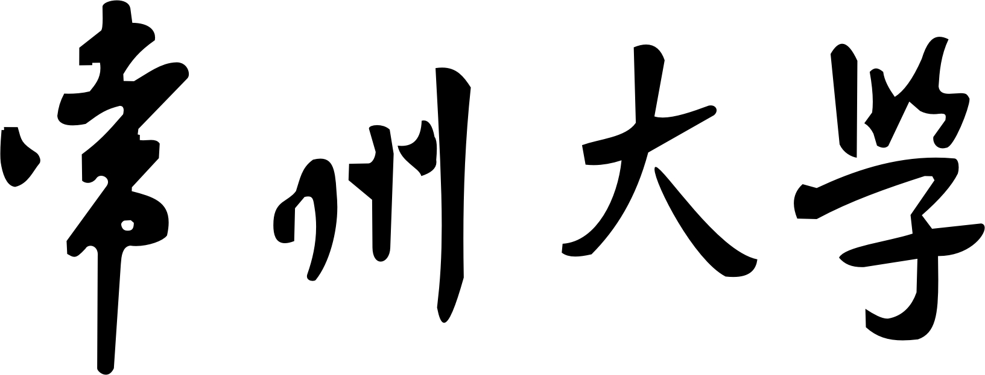

实 验 报 告

实验课程名称： 数据结构与算法分析
本次实验是第 4 次，名称为： 二叉树
学 生 姓 名： 燕宏杨 班 级 计算机201 学 号 20416131
学 院（系）： 计算机学院 指 导 教 师： 倪彤光
成 绩：
一、实验目的
通过二叉树的实验使学生掌握二叉树的链式存储结构及其相关操作的实现；掌握二叉树的先序、中序、后序的递归遍历算法；理解二叉树的各种非递归遍历算法的实现。具备对二叉树的工程应用能力。
二、实验仪器或设备
1. 计算机 2. C++编程软件
三、实验内容
（1）实验要求：掌握二叉树的基本概念，以及二叉树的基本操作；重点掌握二叉树的前、中和后序遍历，以及二叉树的线索化等算法；掌握赫夫曼树的含义及其应用。
（2）实验过程：
1）编程实现二叉树中序遍历和后续遍历的递归算法和非递归算法。
2）编程实现哈夫曼树的构造，以及对该赫夫曼树的编码。
3）编程实现利用二叉树求解表达式的值。（算法参考教材算法5.12-5.13）
三、实验步骤
(写出主要算法步骤,算法思路,注释,算法截图)
（1）
中序遍历： 1，沿着根结点，向左依次入栈，直到左孩子为空
2，栈顶元素出栈并访问，若右孩子为空，继续执行。
3，若右孩子不为空，则将右孩子转执行1。
后序遍历：
1，沿根的左孩子依次入栈，直到左孩子为空。
2，读栈顶元素，如果栈顶元素是刚刚被访问过的或者右孩子为空，就栈顶元素出栈并访问
3，如果栈顶元素没被访问（gettop（s，p）！= r）且右孩子不为空，将右孩子转执行1。
//二叉树的遍历 （递归遍历）
//先序遍历（递归方法）
void PreOrder(BiTree T){
if(T!=null){
visit(T);
PreOrder(T->lchild);
PreOrder(T->rchild);
}
}
// 中序遍历（递归方法）
void InOrder(BiTree T){
if(T!=null){
InOrder(T->lchild);
visit(T);
InOrder(T->rchild);
}
}
//后序遍历（递归方法）
void PostOrder(BiTree T){
if(T!=null){
PostOrder(T->lchild);
PostOrder(T->rchild);
visit(T);
}
}
/***********以下是二叉树的非递归算法*****************/

//中序遍历
void InOrder2(BiTree T){
sqstack s;
initStack(&s);
BiTree p=T; //p是遍历指针
while(p||!empty_stack(s)){
if(p){
Push(&s,p);
p=p->lchild;
}
else{
Pop(&s,&p);
visit(p);
p=p->rchild;
}
}
}
//先序遍历（非递归算法）
//与中序的区别就是把visit操作放在了push前面
void PreOrder2(BiTree T){
sqstack s;
initStack(&s);
BiTree p=T; //p是遍历指针
while(p||!empty_stack(s)){
if(p){
visit(p);
Push(&s,p);
p=p->lchild;
}
else{
Pop(&s,&p);
p=p->rchild;
}
}
}

//后序遍历（非递归算法）
void PostOrder2(BiTree T){
sqstack s;
initStack(&s);
BiTree p = T;
BiNode *r = null; //r指针为辅助指针，用来判断这个节点是从左子树还是右子树返回的
while(p||!empty_stack(s)){
if(p){
Push(&s,p);
p = p->lchild;
}
else{
getTop(s,&p);
if(p->rchild && p->rchild!=r){
p=p->rchild;
Push(&s,p);
p = p->lchild;
}
else{
Pop(&s,&p);
visit(p);
r=p;
p=null;
}
}//else
}//while
}
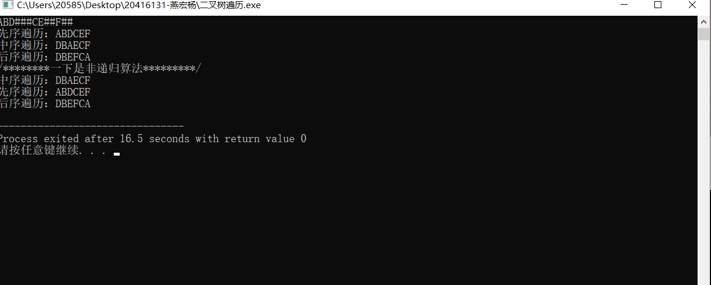

(2) 利用哈夫曼编码进行通信可以大大提高信道利用率，缩短信息传输时间，降低传输成本。构造哈夫曼树时，首先将由n个字符形成的n个叶子结点存放到数组HuffNode的前n个分量中，然后根据哈夫曼方法的基本思想，不断将两个较小的子树合并为一个较大的子树，每次构成的新子树的根结点顺序放到HuffNode数组中的前n个分量的后面。通俗的来讲，哈弗曼树就是一种广泛应用的二叉树，哈弗曼树可以用来构造最优编码，用于信息的传输，压缩等方面
哈弗曼树也可以理解为，最小二叉树，最优二叉树。
#include <stdio.h>
#define MAXVALUE 32767
typedef struct{ //哈夫曼树结构体
int weight; //输入权值
int parent,lchild,rchild; //双亲节点，左孩子，右孩子
}HNodeType;
typedef struct{ //哈夫曼编码结构体
int bit[8]; //存放当前结点的哈夫曼编码
int start; //bit[start]-bit[8[存放哈夫曼编码
}HCodeType;
HNodeType HuffNode[8]; //定义全局变量数组HuffNode存放哈夫曼树
HCodeType HuffCode[8]; //定义全局变量数组HuffCode存放哈夫曼编码
int n; //定义全局变量n表示叶子结点个数
void CreateHuffTree(void); //构造哈夫曼树
void PrintHuffTree(void); //输出哈夫曼树
void CreateHuffCode(void); //构造哈夫曼编码
void PrintHuffcode(void); //输出每个叶子结点的哈夫曼编码
void CreateHuffTree(void){ //构造哈夫曼树
int i,j,a,b,x1,x2;
scanf("%d",&n); //输入叶子节点个数
for(i=1;i<2*n;i++) //HuffNode 初始化
{
HuffNode[i].weight=0;
HuffNode[i].parent=-1;
HuffNode[i].lchild=-1;
HuffNode[i].rchild=-1;
}
printf("输入%d个节点的权值\n",n);
for(i=1;i<=n;i++)
scanf("%d",& HuffNode[i].weight);//输入N个叶子节点的权值
for(i=1;i<n;i++){ //构造哈夫曼树
a=MAXVALUE;
b=MAXVALUE;
x1=0;
x2=0;
for(j=1;j<n+i;j++){ //选取最小和次小两个权值
if(HuffNode[j].parent==-1&&HuffNode[j].weight<a){
b=a;
x2=x1;
a=HuffNode[j].weight;
x1=j;
}
else
if(HuffNode[j].parent==-1&&HuffNode[j].weight<b){
b=HuffNode[j].weight;
x2=j;
}
}
HuffNode[x1].parent=n+i;
HuffNode[x2].parent=n+i;
HuffNode[n+i].weight=HuffNode[x1].weight+HuffNode[x2].weight;
HuffNode[n+i].lchild=x1;
HuffNode[n+i].rchild=x2;
}
}
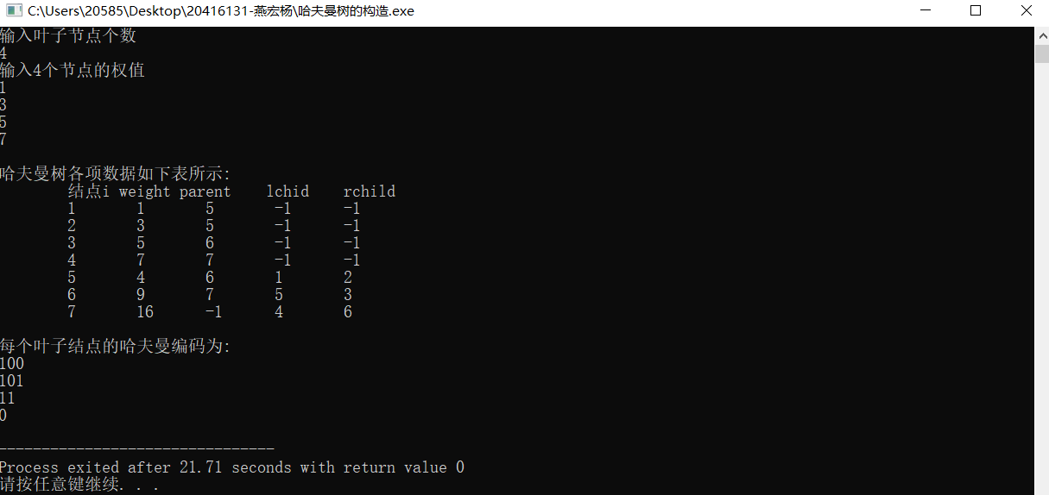

(3) 问题的难点在于整数有多位，而且你要判断好哪个符号作为根,比如5+3*4
找根，按照正常方法算
5+4*3-2
那这个减号最后计算，作为根
其他的递归跑一次就行啦
括号里的+-*/都不应该成为最后计算的
最右边的加号作为根
我的除法用的是整数除法，你要是不喜欢可以在check函数里用double类型
struct TNode * buildTree(char s[],int start,int end){
struct TNode * root=(struct TNode *)malloc(sizeof(struct TNode));
int cnt=0;
int m;
int i;
if(start>end) return NULL;
int posPlusOrSub=0;//加减号位置
int numPlusOrSub=0;//加减号个数
int posDivOrMul=0;//乘除号位置
int numDivOrMul=0;//乘除号个数
int num;
num=check(s,start,end);
if(num!=0x3f3f3f3f){//只有数字
root->flag=0;
root->data=num;
root->lChild=NULL;
root->rChild=NULL;
return root;
}
//有操作符
int in_brackets=0;//不在括号里的标识符
for(int k=start;k<=end;k++){
if(s[k]=='('){
in_brackets++;
}
else if(s[k]==')'){
in_brackets--;
}
if(!in_brackets){//括号之外
if(s[k]=='+'||s[k]=='-'){
posPlusOrSub=k;
numPlusOrSub++;
}
else if(s[k]=='*'||s[k]=='/'){
posDivOrMul=k;//乘除号位置
numDivOrMul++;//乘除号个数
}
}
}
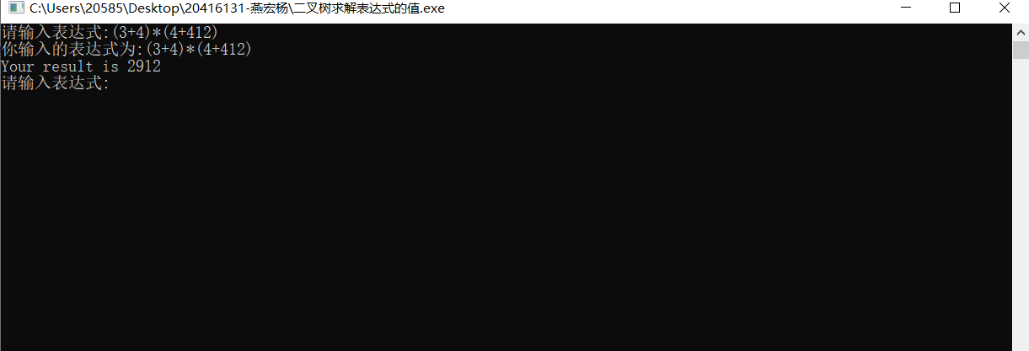
四、实验总结
建立二叉树有两种方法：一种方法是利用二叉树的性质来建立二叉树；另一种方法是主教材中介绍的方法，这是一个递归方法，与先序遍历有点相似。建立后，通过先序、中序、后序遍历，对二叉树有了进一步的理解与掌握。这次的实验，巩固了我的编程模块化的思想。模块化降低了程序的耦合性，提高了程序的内聚性；降低了程序复杂度，使程序设计、调试和维护等操作简单化。模块化使得程序设计更加简单和直观，从而提高了程序的易读性和可维护性，而且还可以把程序中经常用到的一些计算或操作编写成通用函数，以供随时调用。尝试在顺序存储结构上设计这些遍历算法，并在时空效率上与链式存储进行分析对比，并得出结论（仅是分析得出结论即可，可以不实现）：链表法时间复杂度较高，空间复杂度较低；数组法时间复杂度较低，空间复杂度较高。因为数组法一开始就定义好树的大小，如果有空节点就浪费了空间，而链表法不会创建空结点，因此数组法的空间复杂度较高。链表法对指针的操作较繁琐，所需时间长，因此链表法的时间复杂度较低。

